心手相连 你我同行---记一次特殊的升旗仪式

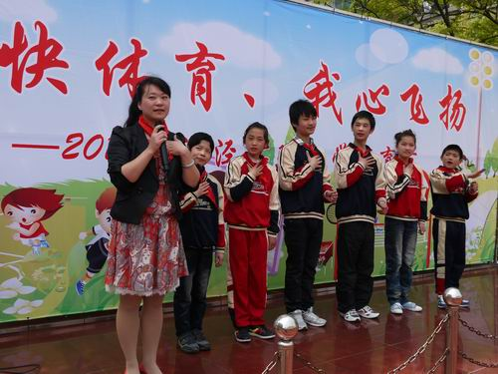
今天中午，洋泾实验小学举行了一次特殊的升旗仪式。在嘹亮的国歌声，洋泾实验小学1127名团队员与浦东新区特殊教育学校聋哑班五年级的六位队员一同，面对冉冉升起的五星红旗庄重地敬礼。
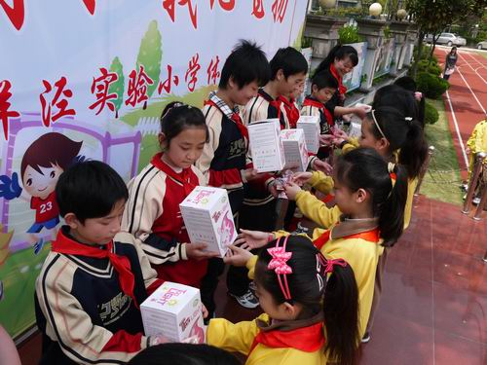
4月是学校一年一度的生命教育月，学校特意请来了手拉手小伙伴----浦东新区特殊教育学校的队员们一同进行升旗仪式。此外，同学们还与特教的小伙伴们一起，用特殊的方式，一同唱响心中的国歌。特教的队员们虽然听不到，也无法用语言来表达，但他们用手语"唱响"了国歌，用肢体语言表达着对祖国的热爱之情，深深地感动了在场的每一位师生。
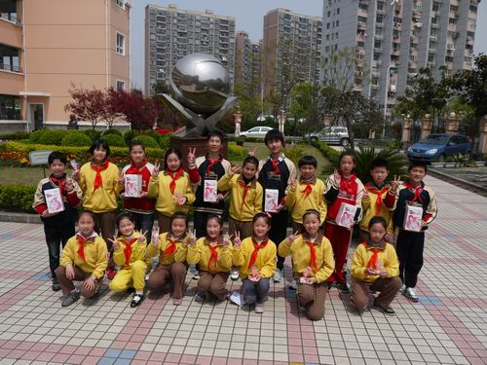
特殊教育学校的张老师，还带领队员们一同学习用手语"说出"所有队员对祖国妈妈的热爱之情"祖国妈妈，我爱您！"最后，两校学生互相赠送礼物，合影留念。
只要心中有希望，梦就会飞翔。只要心中有关爱，就会让我们紧紧相连。在这个特殊的日子，我们播撒爱的种子，愿同一片蓝天下，所有的孩子都能够快乐成长，自由飞翔。

洋泾实验小学
德育室、少先队大队部
2012年4月16日

